Hash Length Extension Attacks

设计思路
基于Merkle-Damgard结构的Hash函数，包括MD系列和SHA系列，由于其在编码过程采用了迭代过程，即当前block的Hash值将前一block的计算结果作为初始向量（Initial Vector），故其存在着Hash长度扩展攻击的风险。长度扩展攻击是针对某些允许包含额外信息的加密Hash函数的攻击手段。在已知密钥和消息的总长度以及其Hash值的前提下，攻击者即使不能知道准确的密钥值，也得以通过扩展消息长度获取扩展后序列的Hash值。
即给定一个已知前缀长度且具有未知前缀字符串的Hash值，攻击者便可以在字符串后追加新的信息，产生具有上述前缀的字符串的Hash值。
下面以国密算法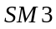为例来解释Hash Length Extension Attacks的攻击过程。
给定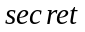，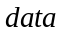，计算其值，记为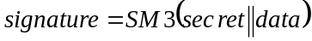。attacker仅已知、使用的Hash函数及其Hash值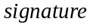，便可获得向追加附加信息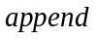后计算得到的新值。
首先，我们在已经完成padding后的字符串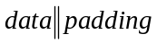追加附加信息，即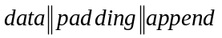，计算其值。上述过程便是在模拟Server端计执行Hash计算。
而对于攻击者attacker而言，可以定义一个新的Hash函数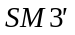，其算法结构与相同，仅初始状态为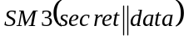，而并非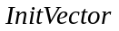，这样当在仅输入附加信息时，输出的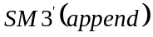即与Server端计算追加后信息的值相同。这基于M-D结构的迭代特点。然而，我们需要获知私密前缀的长度，以在padding中与Server端具有相同的最后一个字节，即长度消息的长度消息。

功能实现
在算法中，我们定义了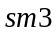的类以计算其Hash值。在进行Length Extension Attack测试时，我们首先模拟Server端的计算过程，生成一个类的对象，对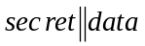这个字符串完成padding，再在padding后的字符串后追加消息，其中为随意设定的秘密前缀，而和则可接收用户数据。接着我们对攻击者采取的攻击过程进行模拟。生成另一类的对象，输入与padding后字符串等长的任意字符串以获得所需的M-D结构的内部状态。已知，将其作为加密的初始向量按照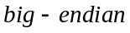存储，并赋值给初始向量，以完成后续的计算过程。再计算输入的附加信息的Hash值，即为所求。判断上述两值是否相等，若相等，则认为上述攻击过程成功！

实验结果

